國立花蓮特殊教育學校109學年第2學期

|  |  |  |  |
| --- | --- | --- | --- |
| 領域 | 數學 | 單元 | 長度單位與換算 |
| 姓名 |  | 班級 |  |

1. **請將兩點間的線段連起來。**

|  |  |
| --- | --- |
| (1) | (3) |
| (2) | (4) |

1. **請填入正確的答案。**

1.

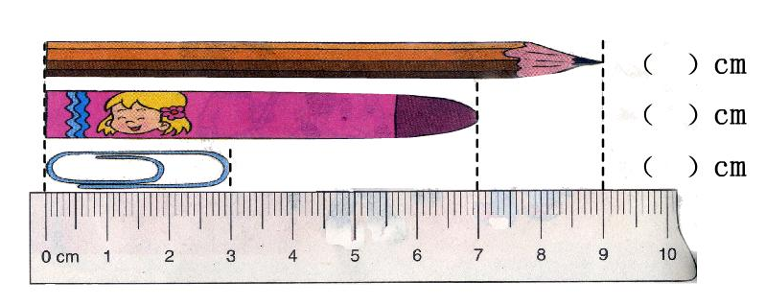

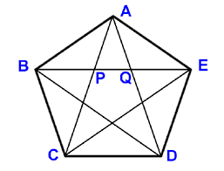2.

(1)請量出AB線的長度( )cm

(2)請量出AD線的長度( )cm

(3)請量出PQ線的長度( )cm

(4)請量出BE線的長度( )cm

1. **請用直尺畫出指定線段的長度。**

|  |  |
| --- | --- |
| (1) 5公分 | (4) 2公分 |
| (2) 7公分 | (5) 4.5公分 |
| (3) 8公分 | (6) 5.5公分 |

1. **請寫出長度的單位。**

(1)**公里**在國際通用的符號是( )。

(2)**公尺**在國際通用的符號是( )。

(3)**公分**在國際的通用符號是( )。

(4)**公釐**在國際的通用符號是( )。

1. **使用測量工具，量出以下的項目。**

(1)我的肩膀寬度是( )公分

(2)我的腳的長度是( )公分

(3)我的鉛筆盒的長度是( )公分

(4)我的頭圍是( )公分

(5)我的筆的長度是( )公分

1. 有多長，量量看。

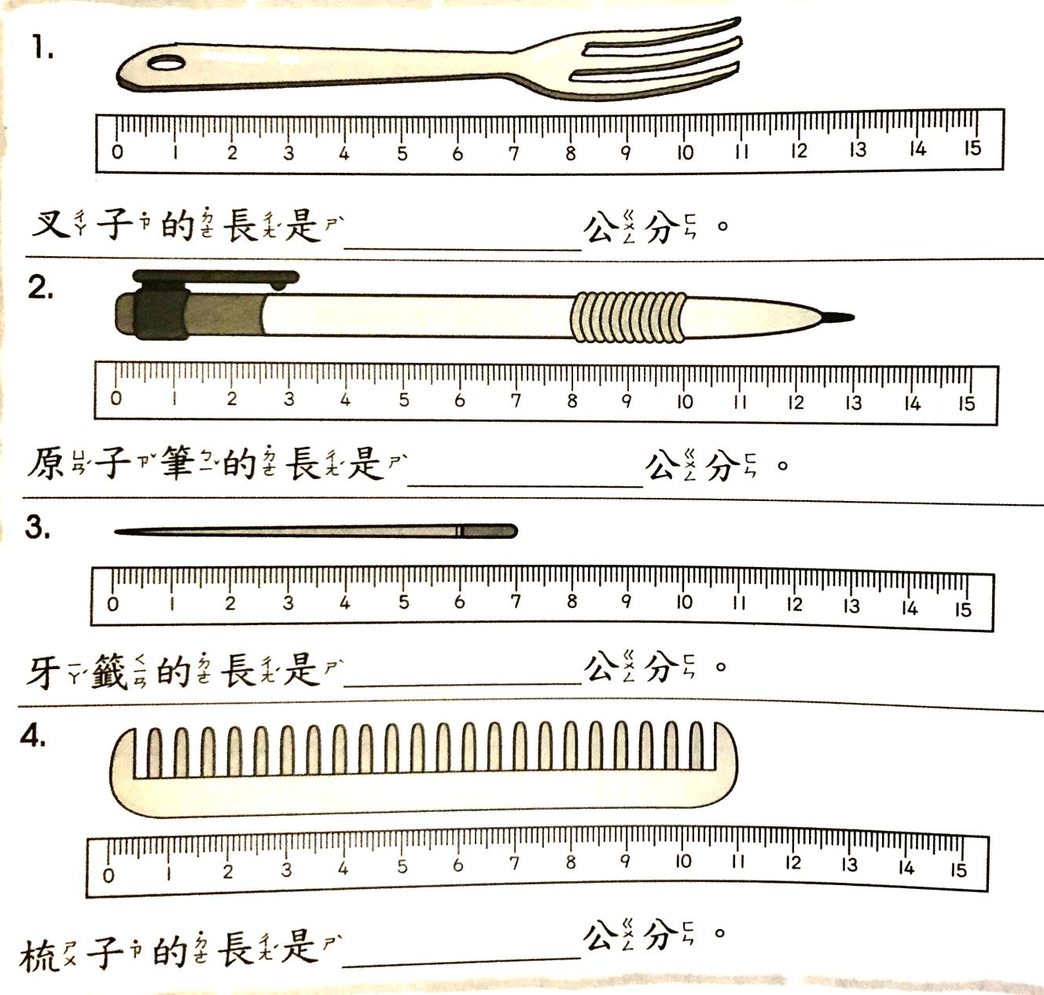

1. 有多長，填填看。

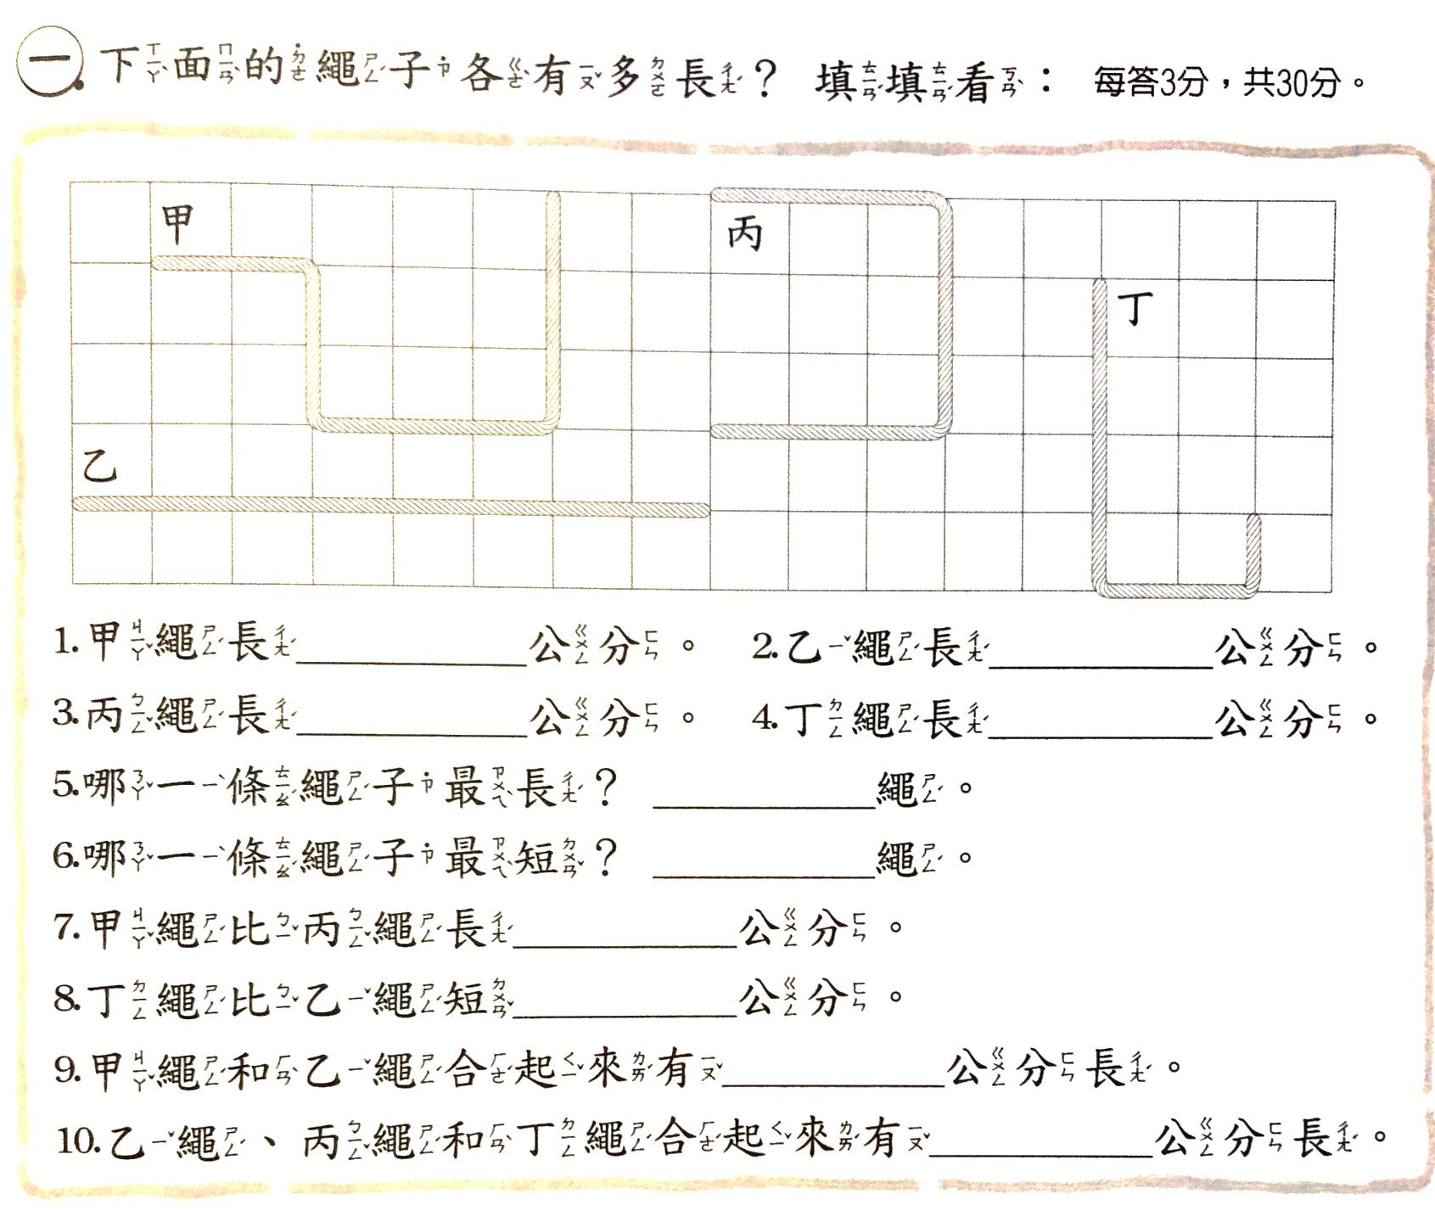

1. 練習單位的換算。 1公分=10公釐

|  |  |
| --- | --- |
| 2公分=( )公釐 | 0.1公分=( )公釐 |
| 3公分=( )公釐 | 0.2公分=( )公釐 |
| 4公分=( )公釐 | 0.3公分=( )公釐 |
| 5公分=( )公釐 | 0.4公分=( )公釐 |
| 6公分=( )公釐 | 0.5公分=( )公釐 |
| 7公分=( )公釐 | 0.6公分=( )公釐 |
| 8公分=( )公釐 | 0.7公分=( )公釐 |
| 9公分=( )公釐 | 0.8公分=( )公釐 |
| 10公分=( )公釐 | 0.9公分=( )公釐 |

1. 練習單位的換算。 1公釐=0.1公分

|  |  |
| --- | --- |
| 2公釐=( )公分 | 20公釐=( )公分 |
| 3公釐=( )公分 | 30公釐=( )公分 |
| 4公釐=( )公分 | 40公釐=( )公分 |
| 5公釐=( )公分 | 50公釐=( )公分 |
| 6公釐=( )公分 | 45公釐=( )公分 |
| 7公釐=( )公分 | 55公釐=( )公分 |
| 8公釐=( )公分 | 67公釐=( )公分 |
| 9公釐=( )公分 | 78公釐=( )公分 |
| 10公釐=( )公分 | 83公釐=( )公分 |

1. 下面的描述，對的打勾🗹
2. 鉛筆的長：□１５公分 □５０公分　□１５公尺
3. 教室的高：□４公分　　□４公尺　　□４０公分
4. 卡車的長：□１５０公分　□１５公分　□１５公尺
5. 教室椅子的高：□３５公分　□３５０公分　□３公尺
6. 大象的高：□２０公分　□２００公分　□２０公尺
7. 國旗杆的高：□８０公分　□８公分　□８公尺
8. 填填看

1.1公尺5公分=___________公分

2.5公尺60公分=____________公分

3.10公尺=____________公分

4.635公分=___________公尺__________公分

5.908公分=___________公尺__________公分

1. 用尺畫出指定的長度
   1. 6.5公分
   2. 9.3公分

十三、不同方法做測量，請填出正確答案。

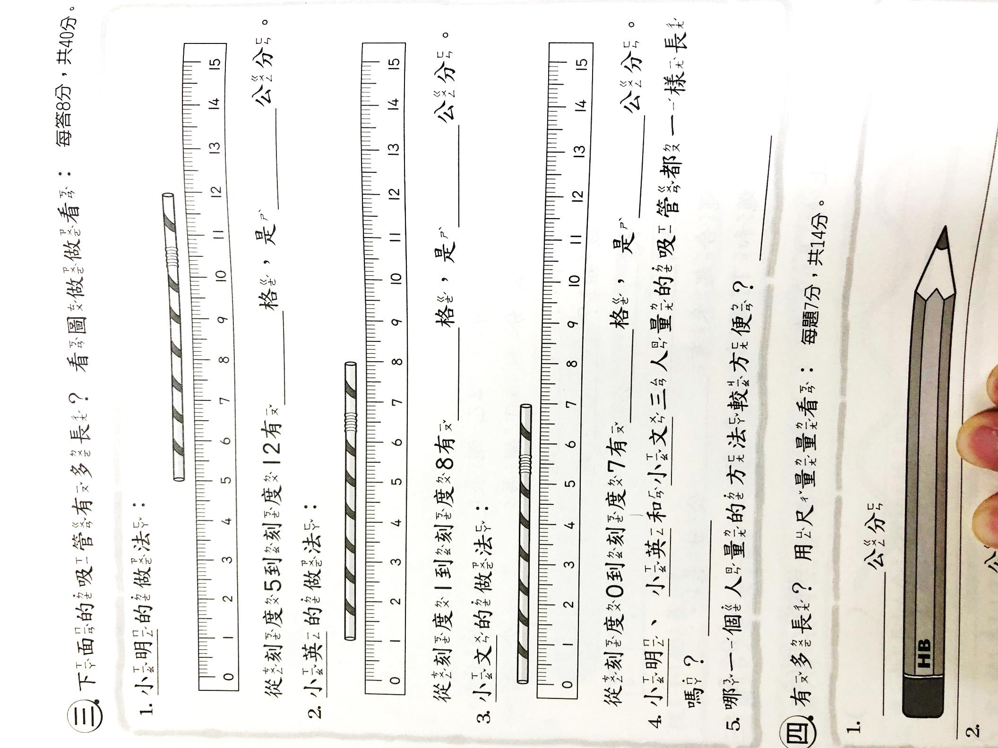

十四、請將比較長的線段打勾。

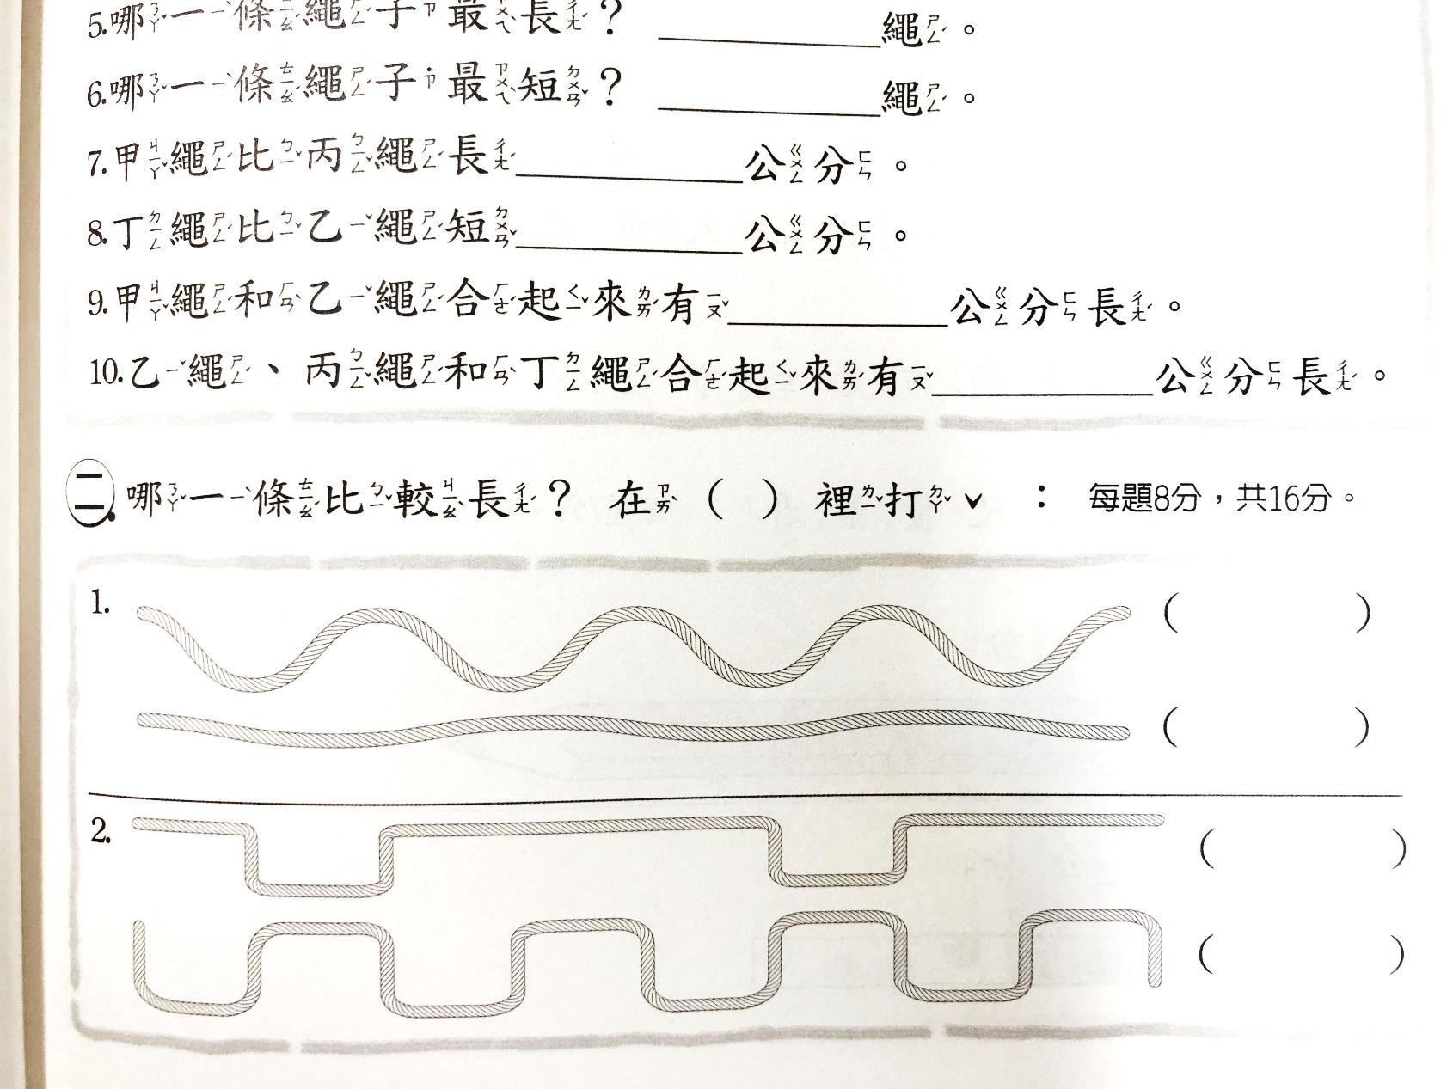

十五、看圖回答下列問題。

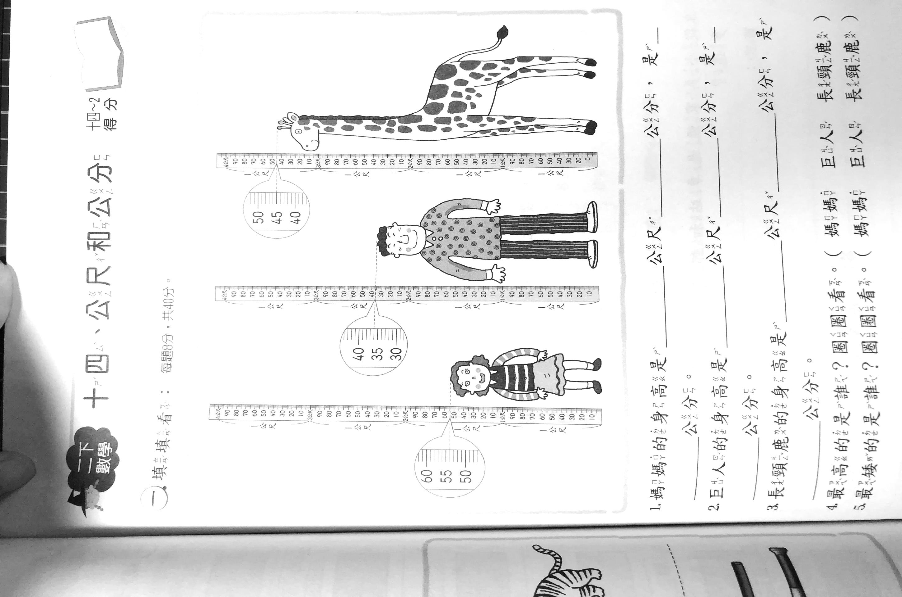

十六、練習單位的換算。1公尺=100公分

|  |  |
| --- | --- |
| 2公尺=( )公分 | 2.5公尺=( )公分 |
| 3公尺=( )公分 | 3.5公尺=( )公分 |
| 4公尺=( )公分 | 4.5公尺=( )公分 |
| 5公尺=( )公分 | 5.5公尺=( )公分 |
| 6公尺=( )公分 | 4.8公尺=( )公分 |
| 7公尺=( )公分 | 5.6公尺=( )公分 |
| 8公尺=( )公分 | 6.8公尺=( )公分 |
| 9公尺=( )公分 | 7.2公尺=( )公分 |
| 9.5公尺=( )公分 | 8.4公尺=( )公分 |

十七、練習單位的換算。1公分=0.01公尺

|  |  |
| --- | --- |
| 2公分=( ) 公尺 | 20公分=( ) 公尺 |
| 3公分=( ) 公尺 | 30公分=( ) 公尺 |
| 4公分=( ) 公尺 | 40公分=( ) 公尺 |
| 5公分=( ) 公尺 | 50公分=( ) 公尺 |
| 6公分=( ) 公尺 | 45公分=( ) 公尺 |
| 7公分=( ) 公尺 | 55公分=( ) 公尺 |
| 8公分=( ) 公尺 | 67公分=( ) 公尺 |
| 9公分=( ) 公尺 | 78公分=( ) 公尺 |
| 10公分=( ) 公尺 | 83公分=( ) 公尺 |

國立花蓮特殊教育學校109學年第2學期

|  |  |  |  |
| --- | --- | --- | --- |
| 領域 | 數學 | 單元 | 長度單位與換算 |
| 姓名 |  | 班級 |  |

計算練習 1公分cm=10公厘mm

|  |  |  |  |
| --- | --- | --- | --- |
| 2cm=( )mm | 20cm=( 200 )mm | 26mm=( 2.6 )cm | 63mm=( )cm |
| 3cm=( )mm | 25cm=( )mm | 32mm=( )cm | 56mm=( )cm |
| 4cm=( )mm | 30cm=( )mm | 45mm=( )cm | 19mm=( )cm |
| 5cm=( )mm | 35cm=( )mm | 36mm=( )cm | 47mm=( )cm |
| 6cm=( )mm | 40cm=( )mm | 28mm=( )cm | 37mm=( )cm |
| 7cm=( )mm | 45cm=( )mm | 49mm=( )cm | 61mm=( )cm |
| 8cm=( )mm | 50cm=( )mm | 54mm=( )cm | 84mm=( )cm |

計算練習 1公尺m=100公分cm

|  |  |  |  |
| --- | --- | --- | --- |
| 2m=( )cm | 2.5m=( 250 )cm | 120cm=( 1.2 )m | 60cm=( )m |
| 3m=( )cm | 3.6m=( )cm | 360cm=( )m | 20cm=( )m |
| 4m=( )cm | 2.9m=( )cm | 150cm=( )m | 70cm=( )m |
| 5m=( )cm | 4.6m=( )cm | 450cm=( )m | 90cm=( )m |
| 6m=( )cm | 6.9m=( )cm | 370cm=( )m | 80cm=( )m |
| 7m=( )cm | 7.4m=( )cm | 140cm=( )m | 36cm=( )m |
| 8m=( )cm | 3.2m=( )cm | 330cm=( )m | 55cm=( )m |

計算練習

|  |  |
| --- | --- |
| 1. 鉛筆一支15公分和橡皮擦一個5公分，加起來共多少公分? | 1. 小火車一台2公尺，有5台小火車，接起來共多少公尺? |
| 1. 一扇窗1公尺，教室一排有3扇窗，共多少公尺? | 1. 小美身高152公分，小瑛身高160公分，兩個人加起來共多少公分? |
| 1. 從黑板到辦公桌需要4公尺，來回走2趟，共走多少公尺? | 1. 小名身高175公分，阿國比他矮10公分，阿國身高幾公分? |
| 1. 一台卡車大約8公尺，一台轎車大約5公尺，公差了多少公尺? | 1. 跳繩一條90公分，請問3條共多少公分? |
| 1. 衣服的肩寬45公分，袖長是60公分，請共加起來共多少公分? | 1. 霏霏的腳掌長25公分，文文的的腳掌長23公分，請問兩個人差多少公分? |

國立花蓮特殊教育學校109學年第2學期

|  |  |  |  |
| --- | --- | --- | --- |
| 領域 | 數學 | 單元 | 長度單位與換算 |
| 姓名 |  | 班級 |  |

計算練習 1公里Km=1000公尺m

|  |  |
| --- | --- |
| 2公里=( )公尺 | 2.5公里=( )公里( )公尺 |
| 3公里=( )公尺 | 3.6公里=( )公里( )公尺 |
| 4公里=( )公尺 | 5.5公里=( )公里( )公尺 |
| 5公里=( )公尺 | 9.8公里=( )公里( )公尺 |
| 6公里=( )公尺 | 3.7公里=( )公里( )公尺 |
| 7公里=( )公尺 | 7.6公里=( )公里( )公尺 |
| 8公里=( )公尺 | 12.4公里=( )公里( )公尺 |

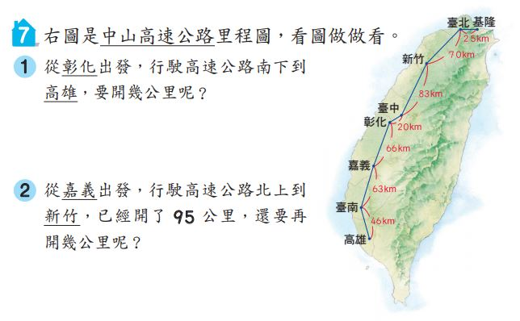

|  |  |
| --- | --- |
| * 學校操場5圈大概是1000公尺，請問是幾公里呢? | * 小花跑步跑了2000公尺，小名跑步跑了3000公尺，請問他們兩個人共跑了幾公里? |
| * 小恩家到小雨家要走3600公尺，請問是幾公里幾公尺呢? | * 小華昨天騎車騎了3.2公里，今天騎了5.6公里，請問兩天共騎多少公里? |
| * 小天每天跑步，第一天跑1.2公里，第二天跑3.4公里，第三天跑1公里，請問三天共跑多少公里? | * 從7-11到學校是1公里，再從學校到郵局是3公里，請問從7-11到郵局是幾公里呢? |
| * 從家裡出發到火車站大約是2.8公里的距離，來回是多少公里呢? | * 小玲去爬山，從山下到休息站走了5.1公里，從休息站到山頂走了8.9公里，請問共走了多少公里? |